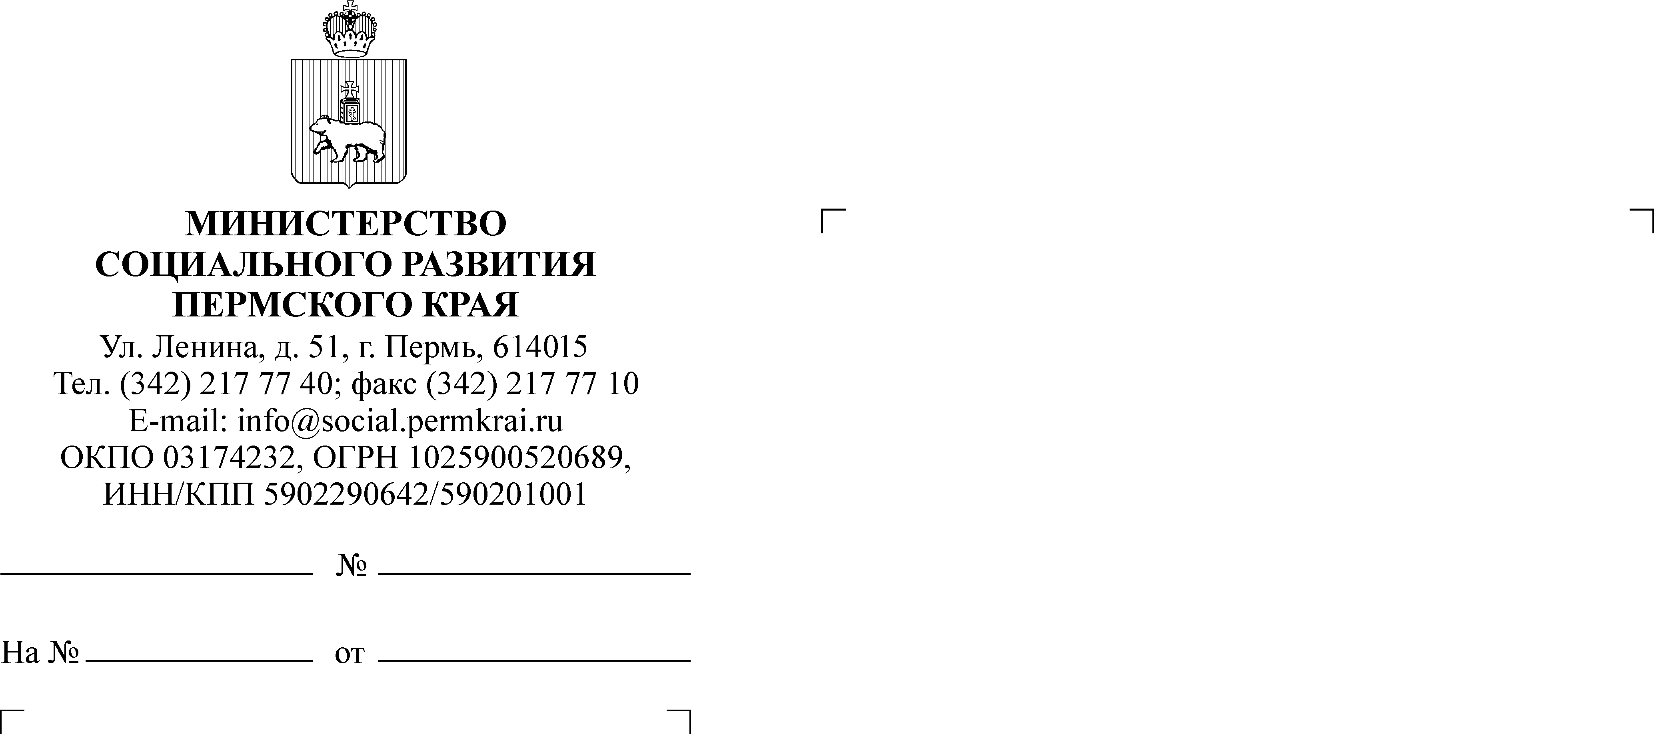

Министру образования и науки Пермского края
Кассиной Р.А.

О проведении X Пермского краевого семейного форума

Уважаемая Раиса Алексеевна!
В городе Перми 8-9 декабря 2023 года на площадке Дворца
молодежи (город Пермь, ул. Петропавловская, 185) состоится X Пермский краевой семейный форум (далее – Форум). Организатором проведения
Форума выступает Министерство социального развития Пермского края
при официальной поддержке Правительства Пермского края.
Форум нацелен на формирование защищенной, комфортной
и доброжелательной среды для жизни, развития и благополучия детей
и семей с детьми в Пермском крае.
К участию в Форуме приглашены семьи, специалисты, работающие
с семьями и детьми, представители социально ориентированных некоммерческих организаций, бизнеса, органов власти региона, представители научных кругов, молодежное сообщество.
В рамках содержательных линий Форума планируется уделить внимание вопросам сохранения семейных ценностей и содействия семьям в реализации воспитательного потенциала. Организаторы форума подготовили насыщенную деловую программу, состоящую из более 20-ти тематических площадок, конференций, обучающих семинаров и мастер-классов.
Главным событием деловой программы Форума станет пленарная сессия с участием экспертов федерального уровня, в рамках которой планируется обсудить актуальные вопросы воспитания детей и семейных отношений
(8 декабря, начало в 10:00 часов).
В течение всего Форума для участников и посетителей форума будет организована выставочная экспозиция. В рамках выставки участники смогут познакомиться с лучшими практиками работы некоммерческих организаций, нацеленных на поддержку семей и защиту детства. Также будут представлены услуги дополнительного образования и семейного досуга, товары
и развивающие игры для детей. Запланирована работа консультативного пункта для семей по вопросам образования, социальной помощи и поддержки, здравоохранения, спорта и культуры, а также приемной регионального Уполномоченного по правам ребёнка. Организована работа «Центр детского здоровья», где посетители смогут получить консультации специалистов
и посетить открытые лекции по здоровьесбережению детей.
В рамках культурно-развлекательной программы форума посетители смогут принять участие в бесплатных творческих мастер-классах
по рисованию, выжиганию по дереву, изготовлению новогодних игрушек, лепке. Организована интерактивная зона центра поддержки одаренных детей «Академия первых».
Подробная деловая и интерактивная программа Форума размещена
по ссылке: https://disk.yandex.ru/d/2hzACAHNrEjXkQ
Просим оказать содействие в информировании педагогического
и родительского сообществ о мероприятиях Форума и привлечь их к участию.
Приложение: концепция Форума на 5 л. в 1 экз.

Министр П.С. Фокин

Токарева Анастасия Валерьевна (342) 240 46 34

